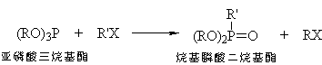1．Arbuzov 反响

一般认为是按 SN2 进行的分子内重排反响：
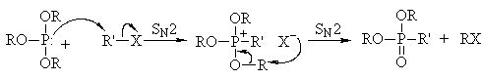
2．Arndt-Eister 反响
酰氯与重氮甲烷反响，然后在氧化银催化下与水共热得到酸。
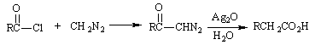
重氮甲烷与酰氯反响首先形成重氮酮〔1〕，〔1〕在氧化银催化下与水共热，得到酰基卡宾〔2〕，〔2〕发生重排得烯酮〔3〕，〔3〕与水反响生成酸，假设与醇或氨〔胺〕反响，那么得酯或酰胺。
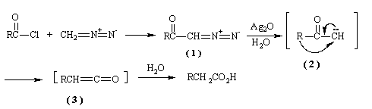
3．Baeyer----Villiger 反响
过酸先与羰基进行亲核加成，然后酮羰基上的一个烃基带着一对电子迁移到-O-O-基团中与羰基碳原子直接相连的氧原子上，同时发生O-O键异裂。因此，这是一个重排反响
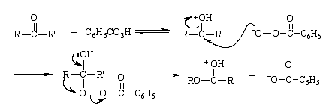
具有光学活性的3---苯基丁酮和过酸反响，重排产物手性碳原子的枸型保持不变，说明反响属于分子内重排：
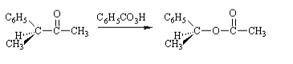
不对称的酮氧化时，在重排步骤中，两个基团均可迁移，但是还是有一定的选择性，按迁移能力其顺序为：
4． Beckmann 重排
在酸作用下，肟首先发生质子化，然后脱去一分子水，同时与羟基处于反位的基团迁移到缺电子的氮原子上，所形成的碳正离子与水反响得到酰胺。
迁移基团如果是手性碳原子，那么在迁移前后其构型不变。
5． Bouveault---Blanc 复原
脂肪族羧酸酯可用金属钠和醇复原得一级醇。α，β-不饱和羧酸酯复原得相应的饱和醇。
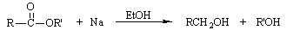
6．Bucherer 反响
萘酚及其衍生物在亚硫酸或亚硫酸氢盐存在下和氨进行高温反响，可得萘胺衍生物，反响是可逆的。
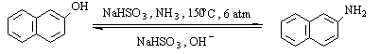
7．Cannizzaro 反响
凡α位碳原子上无活泼氢的醛类和浓NaOH或KOH水或醇溶液作用时，不发生醇醛缩合而起歧化反响生成与醛相当的酸(成盐)及醇的混合物。此反响的特征是醛自身同时发生氧化及复原作用，一分子被氧化成酸的盐，另一分子被复原成醇：
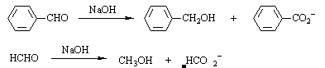
脂肪醛中，只有甲醛和与羰基相连的是一个叔碳原子的醛类，才会发生此反响，其他醛类与强碱液，作用发生醇醛缩合或进一步变成树脂状物质。
醛首先和氢氧根负离子进行亲核加成得到负离子，然后碳上的氢带着一对电子以氢负离子的形式转移到另一分子的羰基不能碳原子上。
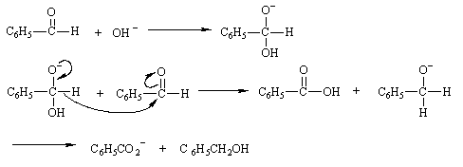
8．Chibabin 反响
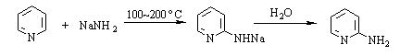
9．Claisen 酯缩合反响
含有α-氢的酯在醇钠等碱性缩合剂作用下发生缩合作用，失去一分子醇得到β-酮酸酯。如2分子乙酸乙酯在金属钠和少量乙醇作用下发生缩合得到乙酰乙酸乙酯。

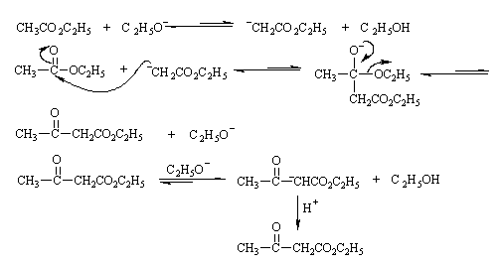
10．Claisen 重排
烯丙基芳基醚在高温(200°C)下可以重排，生成烯丙基酚。
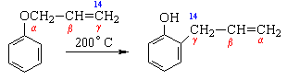
Claisen 重排是个协同反响，中间经过一个环状过渡态，所以芳环上取代基的电子效应对重排无影响。
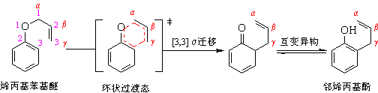
11．Cope 消除反响
叔胺的N-氧化物(氧化叔胺)热解时生成烯烃和N,N-二取代羟胺，产率很高。
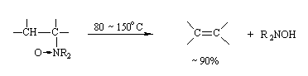
当氧化叔胺的一个烃基上二个β位有氢原子存在时，消除得到的烯烃是混合物，但是 Hofmann产物为主；如得到的烯烃有顺反异构时，一般以 E-型为主。例如：
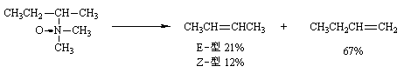
这个反响是E2顺式消除反响，反响过程中形成一个平面的五员环过度态，氧化叔胺的氧作为进攻的碱：
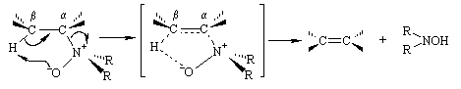
12．Cope 重排
1,5-二烯类化合物受热时发生类似于 O-烯丙基重排为 C-烯丙基的重排反响(Claisen 重排)反响称为Cope重排。
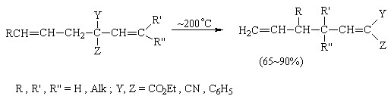
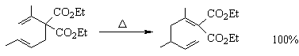
Cope重排是[3,3]s-迁移反响，反响过程是经过一个环状过渡态进行的协同反响：
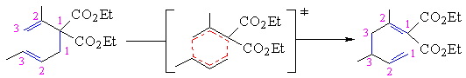
13．Curtius 反响
酰基叠氮化物在惰性溶剂中加热分解生成异氰酸酯:
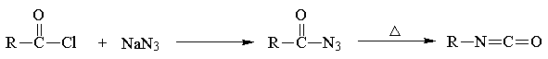
异氰酸酯水解那么得到胺：
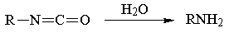
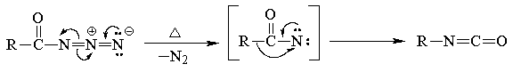
14． Edvhweiler-Clarke 反响
在过量甲酸存在下，一级胺或二级胺与甲醛反响，得到甲基化后的三级胺：
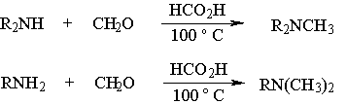
甲醛在这里作为一个甲基化试剂。
反响机理
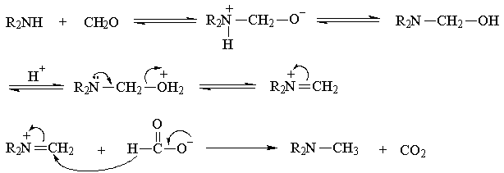
15．Favorskii 重排
a-卤代酮在氢氧化钠水溶液中加热重排生成含相同碳原子数的羧酸；如为环状a-卤代酮，那么导致环缩小。
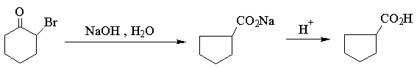
如用醇钠的醇溶液，那么得羧酸酯
反响机理
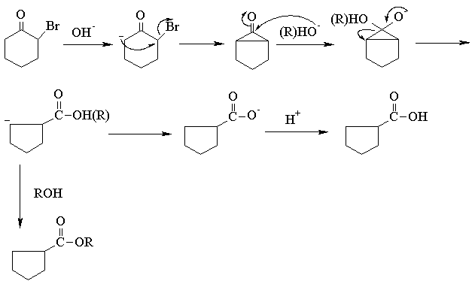
16．Friedel-Crafts 烷基化反响
芳烃与卤代烃、醇类或烯类化合物在Lewis催化剂(如AlCl3，FeCl3, H2SO4, H3PO4, BF3, HF等)存在下，发生芳环的烷基化反响。
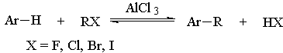

卤代烃反响的活泼性顺序为：RF > RCl > RBr > RI ; 当烃基超过3个碳原子时，反响过程中易发生重排。
首先是卤代烃、醇或烯烃与催化剂如三氯化铝作用形成碳正离子：
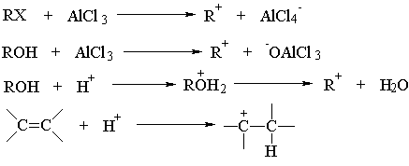
所形成的碳正离子可能发生重排，得到较稳定的碳正离子：
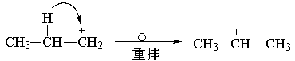
碳正离子作为亲电试剂进攻芳环形成中间体s-络合物，然后失去一个质子得到发生亲电取代产物：
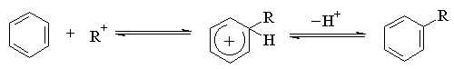
17．Friedel-Crafts 酰基化反响
芳烃与酰基化试剂如酰卤、酸酐、羧酸、烯酮等在Lewis酸(通常用无水三氯化铝)催化下发生酰基化反响，得到芳香酮：
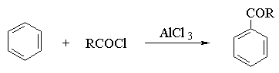
这是制备芳香酮类最重要的方法之一，在酰基化中不发生烃基的重排。
反响机理
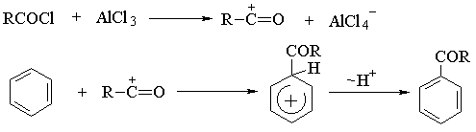
18．Fries 重排
酚酯在Lewis酸存在下加热,可发生酰基重排反响,生成邻羟基和对羟基芳酮的混合物。
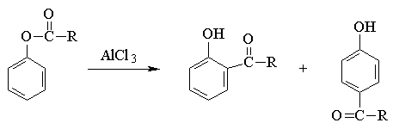
19．Gabriel 合成法
邻苯二甲酰亚胺与氢氧化钾的乙醇溶液作用转变为邻苯二甲酰亚胺盐，此盐和卤代烷反响生成N-烷基邻苯二甲酰亚胺，然后在酸性或碱性条件下水解得到一级胺和邻苯二甲酸，这是制备纯洁的一级胺的一种方法。
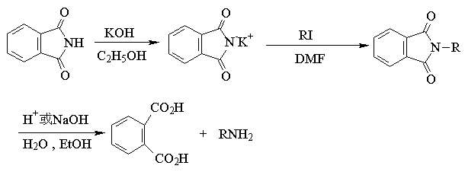
20．Gattermann-Koch 反响
芳香烃与等分子的一氧化碳及氯化氢气体在加压和催化剂(三氯化铝及氯化亚铜)存在下反响，生成芳香醛：
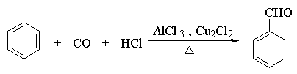
21．Gomberg-Bachmann 反响
芳香重氮盐在碱性条件下与其它芳香族化合物偶联生成联苯或联苯衍生物：
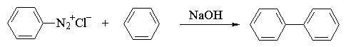
22．Hantzsch 合成法
两分子b-羰基酸酯和一分子醛及一分子氨发生缩合反响，得到二氢吡啶衍生物，再用氧化剂氧化得到吡啶衍生物。这是一个很普遍的反响，用于合成吡啶同系物。
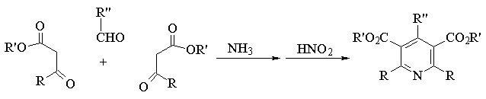
23．Hell-Volhard-Zelinski 反响
羧酸在催化量的三卤化磷或红磷作用下，能与卤素发生a-卤代反响生成a-卤代酸：
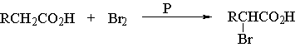
24．Hinsberg 反响
伯胺、仲胺分别与对甲苯磺酰氯作用生成相应的对甲苯磺酰胺沉淀，其中伯胺生成的沉淀能溶于碱(如氢氧化钠)溶液，仲胺生成的沉淀那么不溶，叔胺与对甲苯磺酰氯不反响。此反响可用于伯仲叔胺的别离与鉴定。
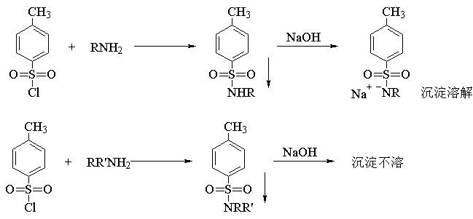
25．Hofmann 烷基化
卤代烷与氨或胺发生烷基化反响，生成脂肪族胺类：
由于生成的伯胺亲核性通常比氨强，能继续与卤代烃反响，因此本反响不可防止地产生仲胺、叔胺和季铵盐，最后得到的往往是多种产物的混合物。
用大过量的氨可防止多取代反响的发生，从而可得到良好产率的伯胺。
26．Hofmann 消除反响
季铵碱在加热条件下(100--200°C)发生热分解,当季铵碱的四个烃基都是甲基时,热分解得到甲醇和三甲胺:
如果季铵碱的四个烃基不同,那么热分解时总是得到含取代基最少的烯烃和叔胺:
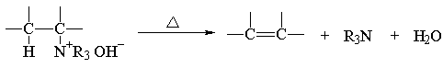
27．Hofmann 重排〔降解〕
酰胺用溴(或氯)在碱性条件下处理转变为少一个碳原子的伯胺:
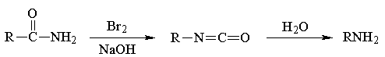
反响机理
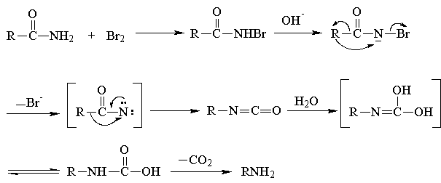
28．Hunsdieecker 反响
枯燥的羧酸银盐在四氯化碳中与卤素一起加热放出二氧化碳，生成比原羧酸少一个碳原子的卤代烃：
X = Br , Cl , I
反响机理
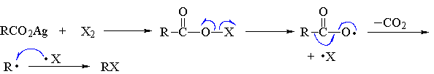
29．Knoevenagel 反响
含活泼亚甲基的化合物与醛或酮在弱碱性催化剂(氨、伯胺、仲胺、吡啶等有机碱)存在下缩合得到a,b-不饱和化合物。
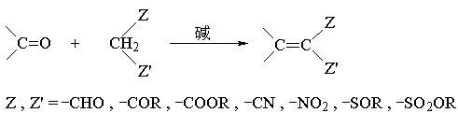
反响机理
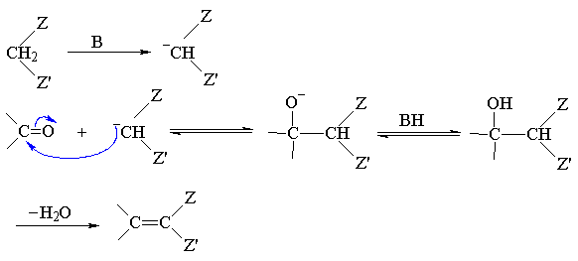
31．Leuckart 反响
醛或酮在高温下与甲酸铵反响得伯胺:
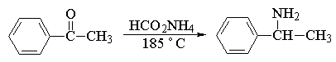
除甲酸铵外，反响也可以用取代的甲酸铵或甲酰铵。
反响机理
反响中甲酸铵一方面提供氨，另一方面又作为复原剂。
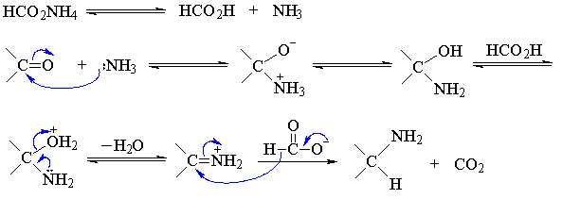32.Lossen 反响
异羟肟酸或其酰基化物在单独加热或在碱、脱水剂(如五氧化二磷、乙酸酐、亚硫酰氯等)存在下加热发生重排生成异氰酸酯，再经水解、脱羧得伯胺：
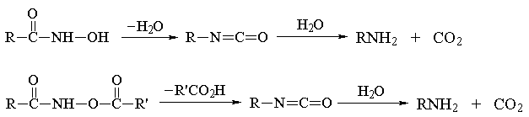
反响机理
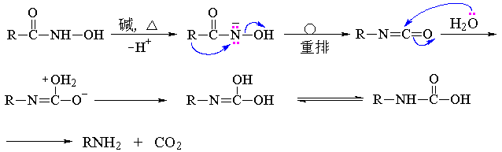
在重排步骤中，R的迁移和离去基团的离去是协同进行的。当R是手性碳原子时，重排后其构型保持不变：
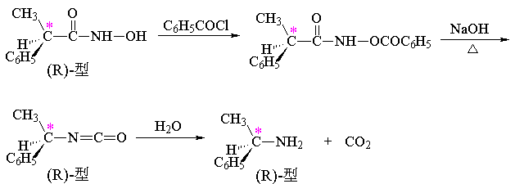
33. Mannich 反响
含有a-活泼氢的醛、酮与甲醛及胺(伯胺、仲胺或氨)反响，结果一个a-活泼氢被胺甲基取代，此反响又称为胺甲基化反响，所得产物称为Mannich碱。
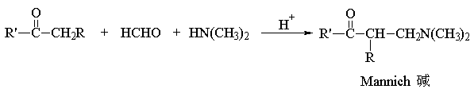
反响机理
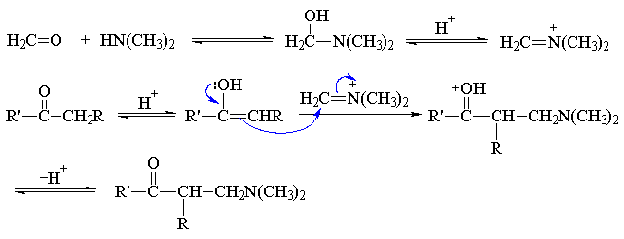
34.Meerwein-Ponndorf 反响
醛或酮与异丙醇铝在异丙醇溶液中加热，复原成相应的醇，而异丙醇那么氧化为丙酮。这个反响相当于Oppenauer氧化的逆向反响。
35.Michael 加成反响
一个亲电的共轭体系和一个亲核的碳负离子进行共轭加成，称为Micheal加成：
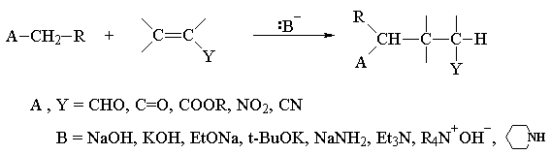
反响机理
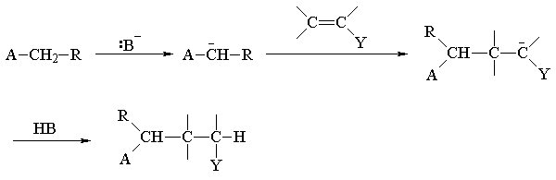
37. Oppenauer 氧化
仲醇在叔丁醇铝或异丙醇铝和丙酮作用下，氧化成为相应的酮，而丙酮那么复原为异丙醇。这个反响相当于Meerwein-Ponndorf反响的逆向反响。
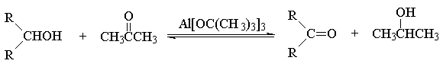
38.Paal-Knorr 反响
1,4-二羰基化合物在无水的酸性条件下脱水，生成呋喃及其衍生物。1,4-二羰基化合物与氨或硫化物反响，可得吡咯、噻吩及其衍生物。
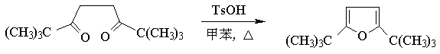
反响机理
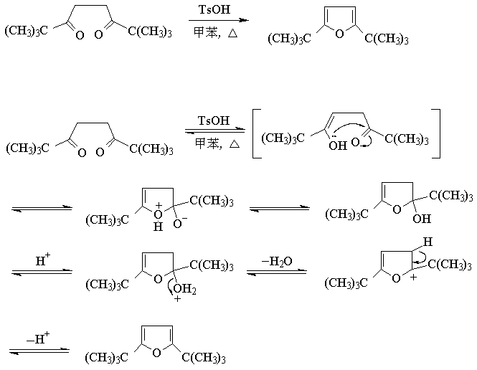
39.Pschorr 反响
重氮盐在碱性条件下发生分子内的偶联反响：
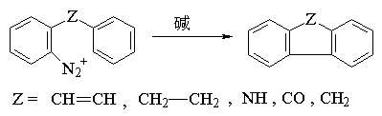
40.Pictet-Spengler 合成法-异喹啉

由苯乙胺与醛在酸催化下反响得到亚胺，然后关环，所得四氢异喹啉很容易脱氢生成异喹啉。
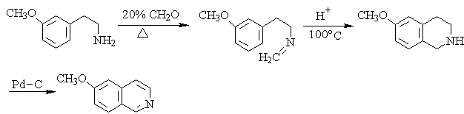
芳环上需有活化基团，才有利于反响，如活化基团在间位，关环在活化基团的对位发生，活化基团在邻位或对位那么不发生关环反响。
41.Reformatsky 反响
醛或酮与a-卤代酸酯和锌在惰性溶剂中反响,经水解后得到b-羟基酸酯。
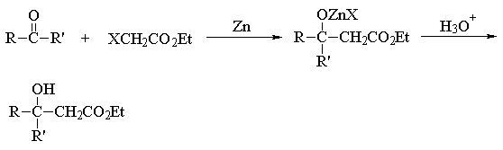
42.Reimer-Tiemann 反响
酚与氯仿在碱性溶液中加热生成邻位及对位羟基苯甲醛。含有羟基的喹啉、吡咯、茚等杂环化合物也能进行此反响。
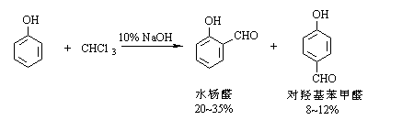
反响机理
首先氯仿在碱溶液中形成二氯卡宾，它是一个缺电子的亲电试剂，与酚的负离子〔Ⅱ〕发生亲电取代形成中间体〔Ⅲ〕，〔Ⅲ〕从溶剂或反响体系中获得一个质子，同时羰基的α-氢离开形成〔Ⅳ〕或〔Ⅴ〕，〔Ⅴ〕经水解得到醛。
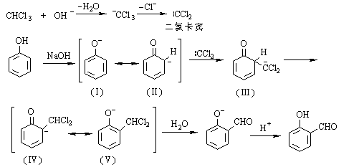
44.Robinson 缩环反响
含活泼亚甲基的环酮与a,b-不饱和羰基化合物在碱存在下反响，形成一个二并六员环的环系：
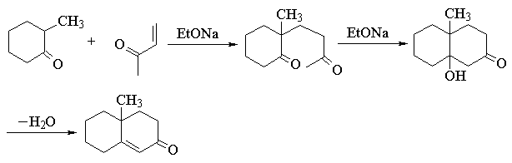
45.Sandmeyer 反响
重氮盐用氯化亚铜或溴化亚铜处理，得到氯代或溴代芳烃：
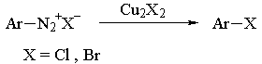
45.Schiemann 反响
芳香重氮盐和氟硼酸反响，生成溶解度较小的氟硼酸重氮盐，后者加热分解生成氟代芳烃：
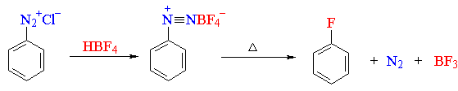
反响机理
本反响属于单分子芳香亲核取代反响，氟硼酸重氮盐先是分解成苯基正离子，受到氟硼酸根负离子进攻后得到氟代苯。
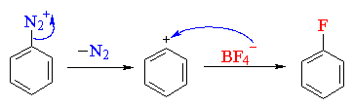
46.Schmidt 反响
羧酸、醛或酮分别与等摩尔的叠氮酸(HN3)在强酸(硫酸、聚磷酸、三氯乙酸等)存在下发生分子内重排分别得到胺、腈及酰胺：
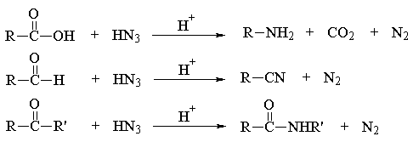
反响机理
本反响的机理与Hofmann 重排、Curtius 反响和Lossen 反响机理相似，也是形成
异氰酸酯中间体：
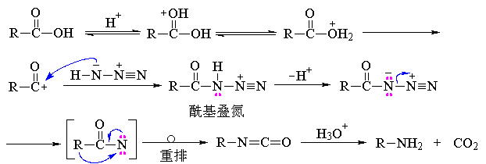
当R为手性碳原子时，重排后手性碳原子的构型不变：
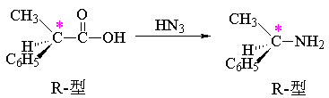
47.Skraup 合成法
苯胺〔或其他芳胺〕、甘油、硫酸和硝基苯〔相应于所用芳胺〕、五氧化二砷〔As2O5)或三氯化铁等氧化剂一起反响，生成喹啉。本合成法是合成喹啉及衍生物最重要的合成法。
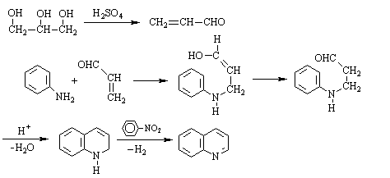
48. Sommelet-Hauser 反响
苯甲基季铵盐用氨基钠(或氨基钾)处理时得到苯甲基三级胺：
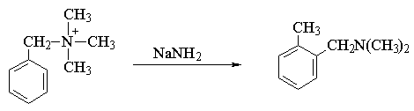
反响机理
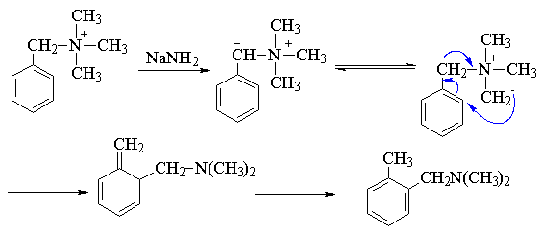
49.Stevens 重排
季铵盐分子中与氮原子相连的碳原子上具有吸电子的取代基Y时，在强碱作用下，得到一个重排的三级胺：
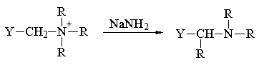
Y = RCO , ROOC , Ph等，最常见的迁移基团为烯丙基、二苯甲基、3-苯基丙炔基、苯甲酰甲基等。
反响机理
反响的第一步是碱夺取酸性的a-氢原子形成内鎓盐，然后重排得三级胺。
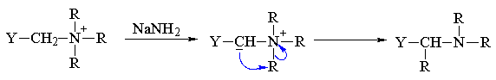
50.Strecker 氨基酸合成法
醛或酮用与氰化钠、氯化铵反响，生成a-氨基腈，经水解生成a-氨基酸。这是制备a-氨基酸的一个简便方法。

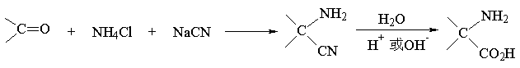
反响机理
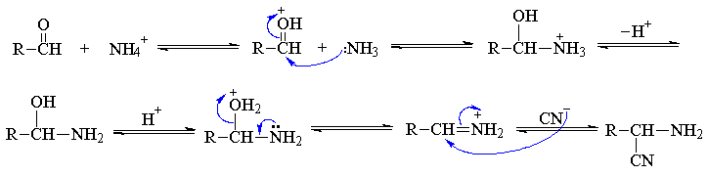
51. Bischler-Napieralski 合成法
苯乙胺羧酸或酰氯反响形成酰胺,然后在脱水剂如五氧化二磷、三氯氧磷、五氯化磷等作用下，脱水关环，再脱氢得1-取代异喹啉化合物。本合成法是合成1-取代异喹啉化合物最常用的方法。
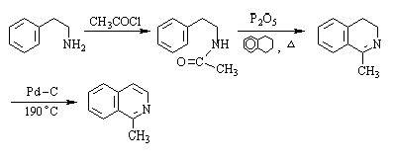
反响机理
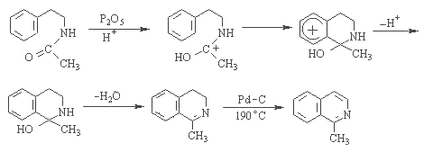
52.Tiffeneau-Demjanov 重排
 1-氨甲基环烷醇与亚硝酸反响，得到扩大一个碳原子的环酮。
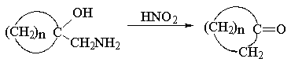
本反响适合于制备5-9个碳原子的环酮，尤其是5-7个碳原子的环酮。
反响机理
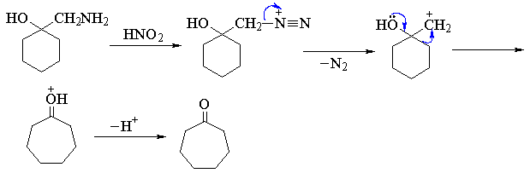
54.Vilsmeier 反响
芳烃、活泼烯烃化合物用二取代甲酰胺及三氯氧磷处理得到醛类：
这是目前在芳环上引入甲酰基的常用方法。N,N-二甲基甲酰胺、N-甲基-N-苯基甲酰
胺是常用的甲酰化试剂。
55.Williamson 合成法
卤代烃与醇钠在无水条件下反响生成醚:
如果使用酚类反响,那么可以在氢氧化钠水溶液中进行:
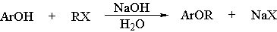
卤代烃一般选用较为活泼的伯卤代烃(一级卤代烃)、仲卤代烃(二级卤代烃)以及烯丙型、苄基型卤代烃，也可用硫酸酯或磺酸酯。
本法既可以合成对称醚，也可以合成不对称醚。
反响机理
反响一般是按SN2机理进行的：
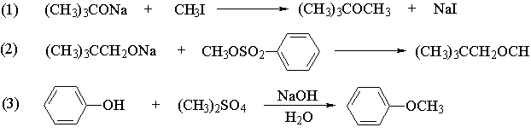
58.Wittig 反响
Wittig 试剂与醛、酮的羰基发生亲核加成反响，形成烯烃：
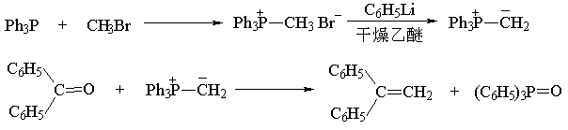
59.Wittig-Horner 反响
用亚磷酸酯代替三苯基膦所制得的磷Ylide与醛酮反响称为 Wittig-Horner反响：
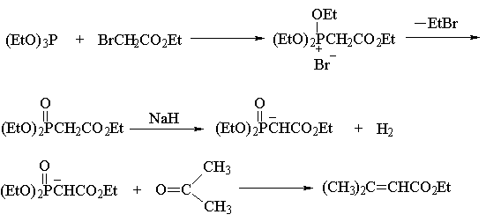
反响机理
与Wittig反响类似，加成后的消除步骤略有差异。
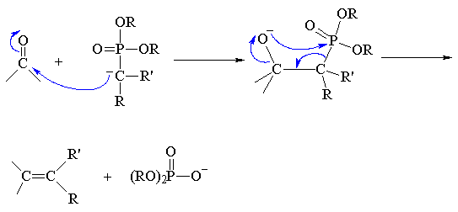

60.Wohl 递降反响
醛糖首先与羟胺反响转变成肟，将所形成的肟与乙酸酐共热发生乙酰化，再失去一分子乙酸得到五乙酰的腈，然后在甲醇钠的甲醇溶液中进行酯交换反响，并消除一分子氰化氢得到减少一个碳原子的醛糖。例如由葡萄糖得到阿拉伯糖：
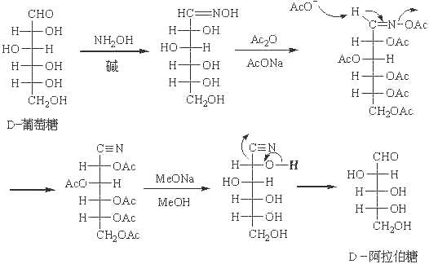
61.Claisen 重排
烯丙基芳基醚在高温(200°C)下可以重排，生成烯丙基酚。
当烯丙基芳基醚的两个邻位未被取代基占满时，重排主要得到邻位产物，两个邻位均被取代基占据时，重排得到对位产物。对位、邻位均被占满时不发生此类重排反响。
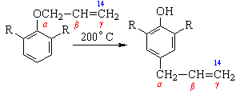
反响机理
Claisen 重排是个协同反响，中间经过一个环状过渡态，所以芳环上取代基的电子效应对重排无影响。
从烯丙基芳基醚重排为邻烯丙基酚经过一次[3,3]s 迁移和一次由酮式到烯醇式的互变异构；两个邻位都被取代基占据的烯丙基芳基酚重排时先经过一次[3,3]s 迁移到邻位(Claisen 重排)，由于邻位已被取代基占据，无法发生互变异构，接着又发生一次[3,3]s 迁移(Cope 重排)到对位，然后经互变异构得到对位烯丙基酚。
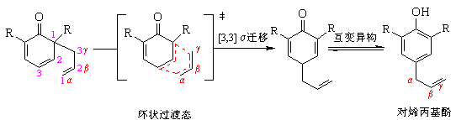
取代的烯丙基芳基醚重排时，无论原来的烯丙基双键是Z-构型还是E-构型，重排后的新双键的构型都是E-型，这是因为重排反响所经过的六员环状过渡态具有稳定椅式构象的缘故。
62.Beckmann 重排
肟在酸如硫酸、多聚磷酸以及能产生强酸的五氯化磷、三氯化磷、苯磺酰氯、亚硫酰氯等作用下发生重排，生成相应的取代酰胺，如环己酮肟在硫酸作用下重排生成己内酰胺：
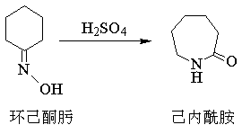
反响机理
在酸作用下，肟首先发生质子化，然后脱去一分子水，同时与羟基处于反位的基团迁移到缺电子的氮原子上，所形成的碳正离子与水反响得到酰胺。
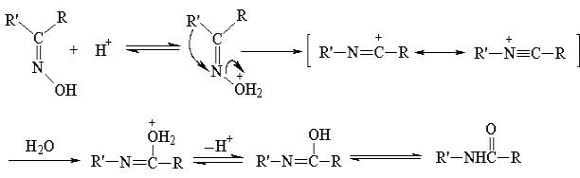
迁移基团如果是手性碳原子，那么在迁移前后其构型不变，例如：
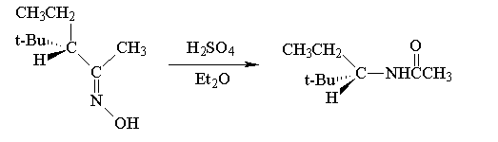

反响实例 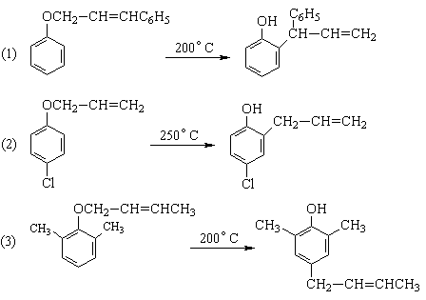
Claisen 重排具有普遍性，在醚类化合物中，如果存在烯丙氧基与碳碳相连的结构，就有可能发生Claisen 重排。
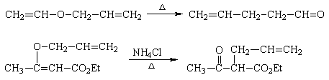
63.Cope 重排
1,5-二烯类化合物受热时发生类似于 O-烯丙基重排为 C-烯丙基的重排反响(Claisen 重排)反响称为Cope重排。这个反响30多年来引起人们的广泛注意。1,5-二烯在150—200℃单独加热短时间就容易发生重排，并且产率非常好。
Cope重排属于周环反响，它和其它周环反响的特点一样，具有高度的立体选择性。例如：内消旋－3,4-二甲基-1,5-己二烯重排后，得到的产物几乎全部是(Z, E)-2,6辛二烯：
以上内容仅为本文档的试下载部分，为可阅读页数的一半内容。如要下载或阅读全文，请访问：https://d.book118.com/405040310233011040

